Procesamiento Digital de Señales

Trabajo Práctico N°1

**Integrantes:**

-Cabeza, Miguel Augusto

-Matienzo, Lucca Nicolás

-Villafañe, María de los Ángeles

## Introducción

El presente informe corresponde al Trabajo Práctico N.º 1 de la materia Procesamiento Digital de Señales, cuyo objetivo es analizar las características de señales de voz humanas a través de su representación en el dominio del tiempo y la frecuencia.

Para cumplir con este objetivo, se grabaron las cinco vocales del idioma español (A, E, I, O, U) pronunciadas por tres personas diferentes: una mujer adulta, un hombre adulto y un hombre joven.

El enunciado del trabajo indica que el rango de audio a considerar para las señales de voz está comprendido entre **20 Hz y 3 kHz**. Según el **Teorema de Muestreo de Nyquist**, para evitar el aliasing y asegurar una reconstrucción fiel de la señal, la frecuencia de muestreo debe ser al menos el doble de la máxima frecuencia presente en la señal.

En consecuencia, dado que la frecuencia máxima a considerar es de 3 kHz, se eligió una **frecuencia de muestreo de 8000 Hz**, valor que supera cómodamente el umbral de 6000 Hz requerido por Nyquist, asegurando así una buena representación de las vocales grabadas.

## Descripción del Proceso

Se utilizó un programa en Python para procesar las señales de audio grabadas en formato .wav. El archivo muestras.py permitió convertir los archivos de audio a archivos .txt conteniendo datos numéricos, incluyendo en la primera línea la frecuencia de muestreo. A continuación, el archivo graficar.py fue utilizado para generar gráficos de forma de onda y espectros de frecuencia para cada vocal y cada persona.

## Análisis Temporal y Espectral

Este análisis permite observar diferencias en la forma de las ondas y en la distribución espectral de las vocales según el hablante. Las vocales tienden a presentar ciertos picos espectrales dominantes (formantes), cuya ubicación y amplitud pueden variar de una persona a otra debido a factores como edad, sexo y timbre de la voz.

A continuación, se presentan los gráficos de forma de onda y espectro de frecuencia de cada vocal para cada persona (ver imágenes en el documento original). En cada sección se presentan 3 gráficos correspondientes al hombre joven, mujer adulta y hombre adulto (en ese orden).

## Forma de onda de un ciclo: vocal A

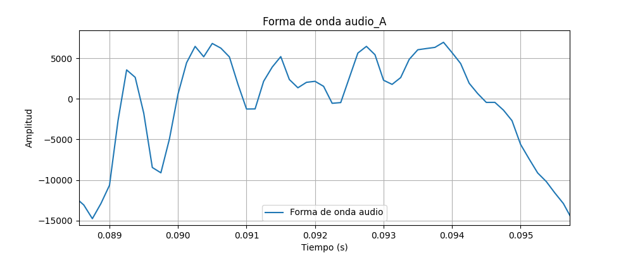

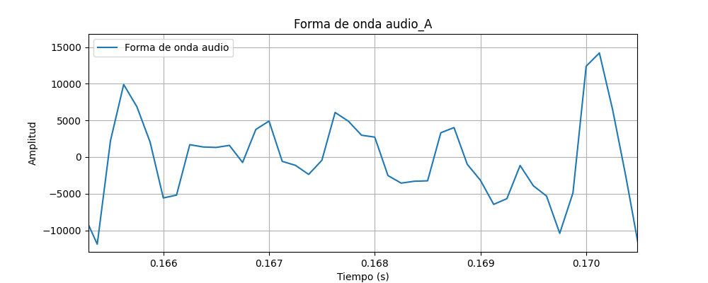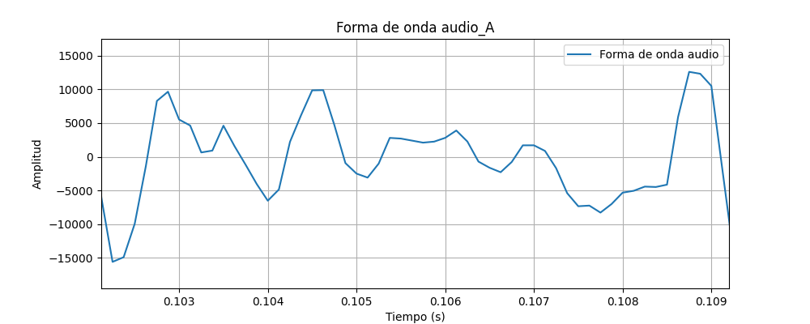

## Espectro de frecuencia: Vocal A

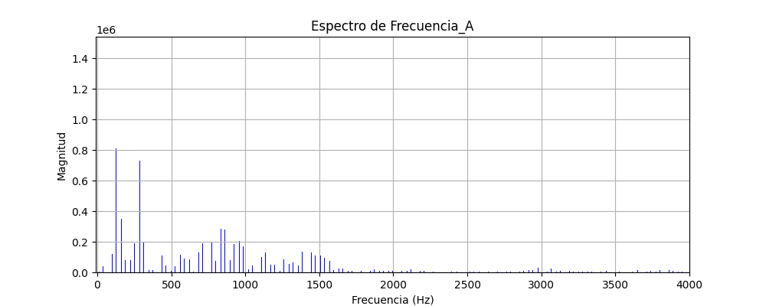

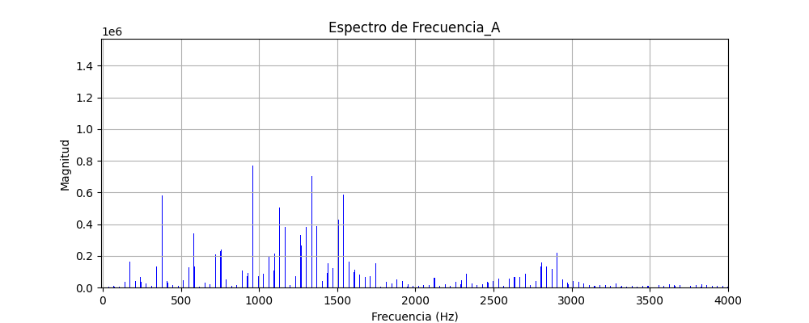

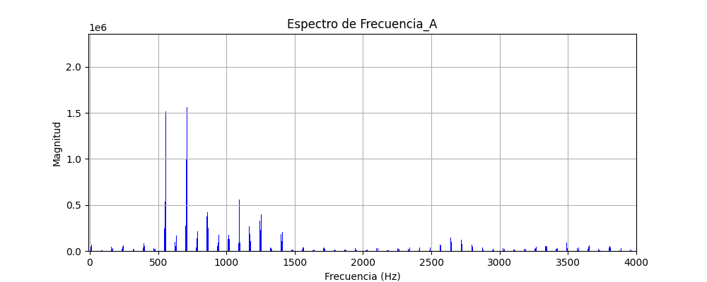

### Vocal A

* **Hombre joven**: Presenta una forma de onda con mayor amplitud y una modulación clara. Su espectro muestra varios armónicos bien definidos con un pico principal entre 500 y 700 Hz, lo cual indica una voz con más energía en los primeros formantes.
* **Mujer adulta**: Tiene menor amplitud que el hombre joven y un espectro con un primer pico algo más agudo (posiblemente cerca de 1000 Hz), como suele ocurrir con voces femeninas.
* **Hombre adulto**: La forma de onda es más compacta y el espectro muestra picos más marcados en frecuencias bajas, lo que se asocia a un tono de voz más grave.

## Forma de onda de un ciclo: vocal E

## 

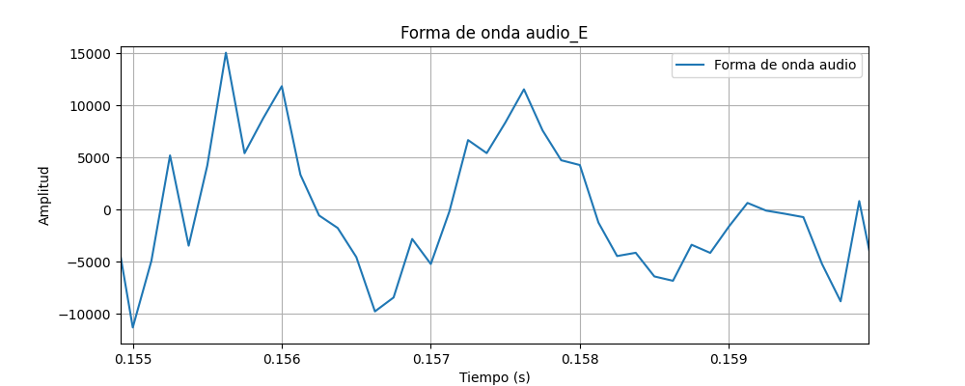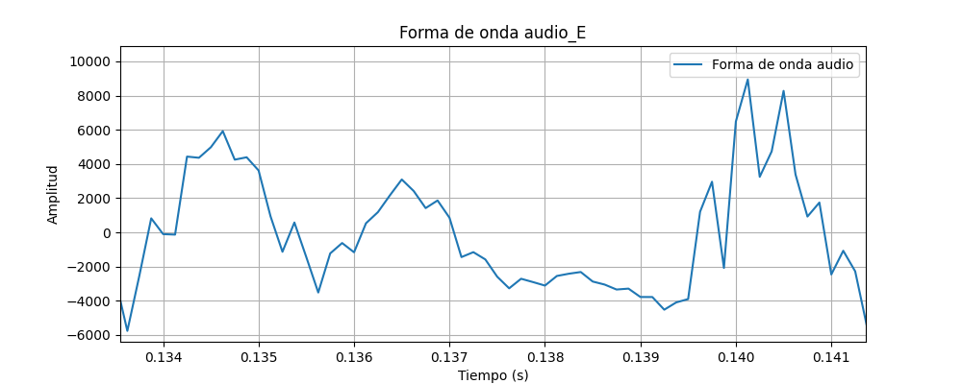

## Espectro de frecuencia: vocal E

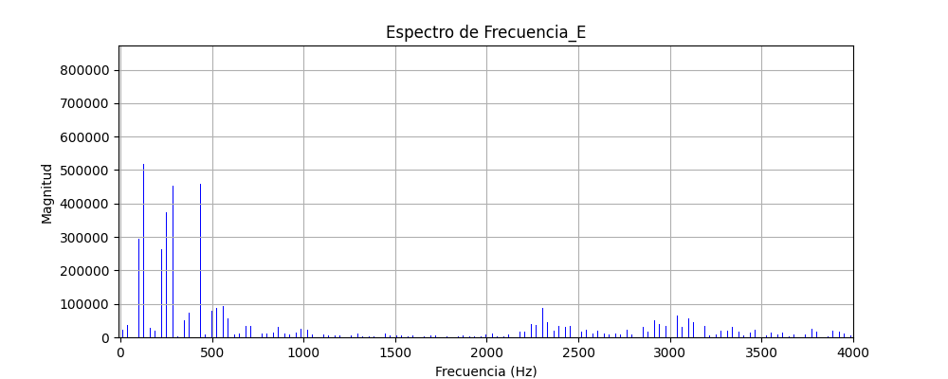

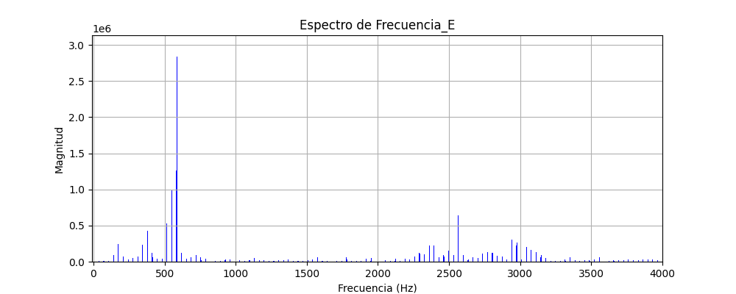

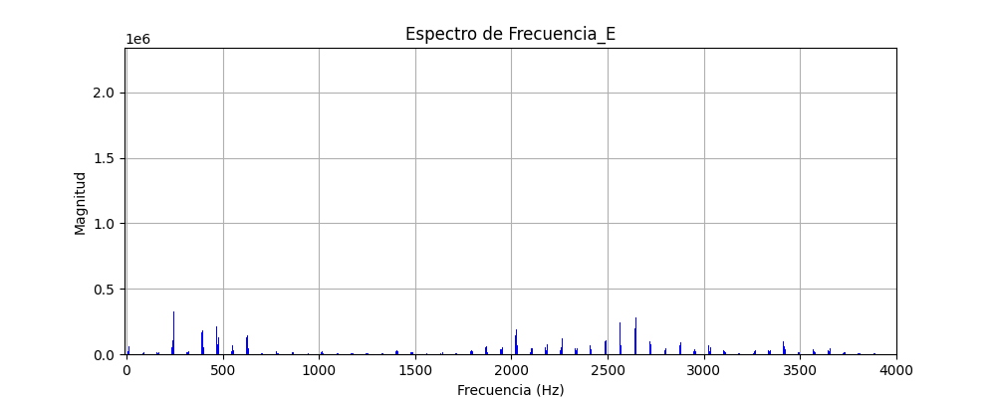

### Vocal E

* **Hombre joven**: Forma de onda más limpia y suave que la vocal A, con un espectro que tiene picos principales bien definidos cerca de 500 Hz y otro en 1500 Hz.
* **Mujer adulta**: Presenta componentes de mayor frecuencia, con menor concentración de energía en los primeros armónicos, indicando una voz más aguda.
* **Hombre adulto**: Muestra una distribución espectral más concentrada en los primeros 1000 Hz, con picos menos agudos que los de la mujer.

## Forma de onda de un ciclo: vocal I

## 

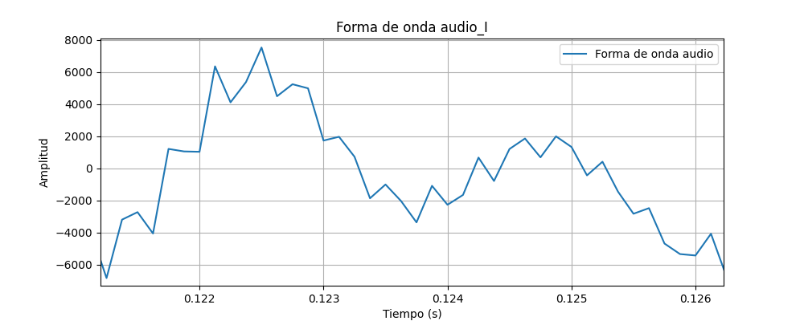

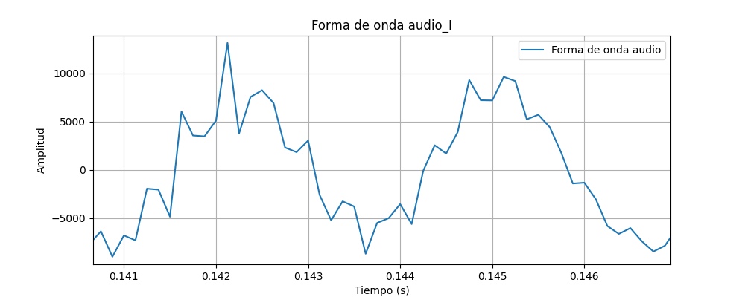

## Espectro de frecuencias: Vocal I

## 

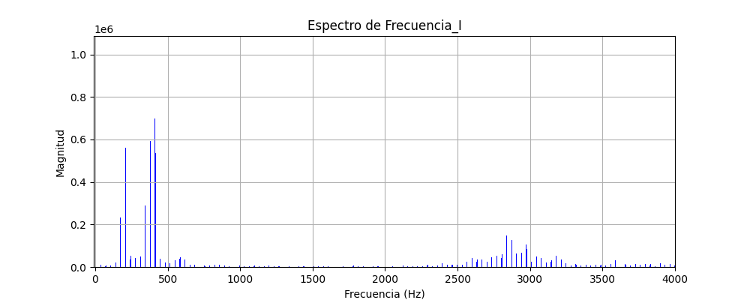

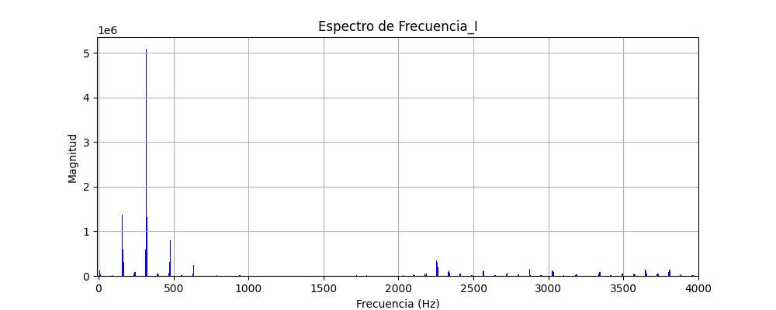

### Vocal I

* **Hombre joven**: Se destaca una alta concentración de energía en frecuencias medias, típicas de la vocal I, con una forma de onda más compleja.
* **Mujer adulta**: El espectro muestra mayor energía en frecuencias altas (2000 Hz en adelante), típico de esta vocal en voces femeninas.
* **Hombre adulto**: Se observa menor contenido en frecuencias altas, con un patrón más grave.

## Forma de onda de un ciclo: vocal O

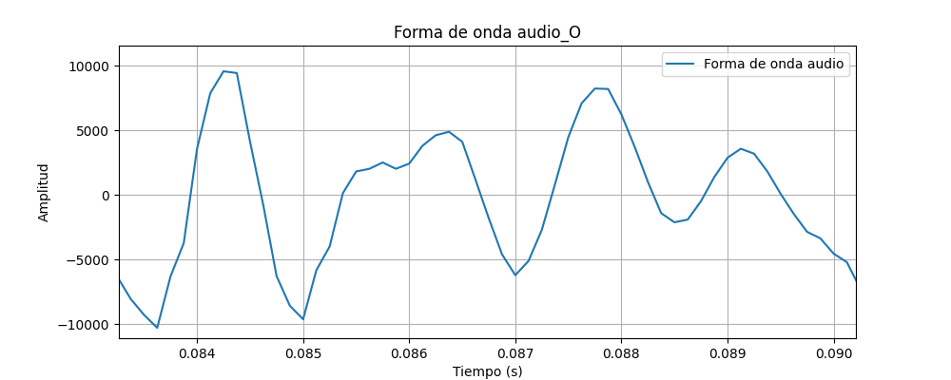

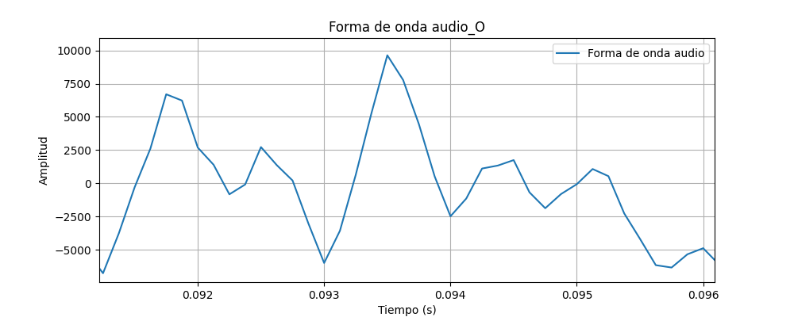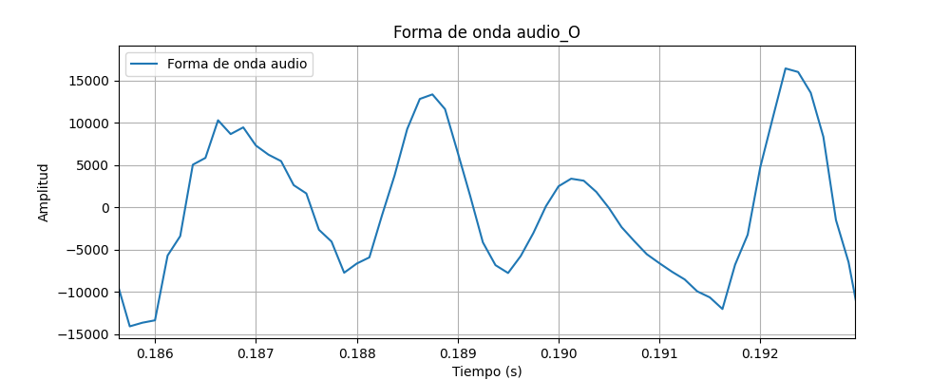

## Espectro de frecuencias: vocal O

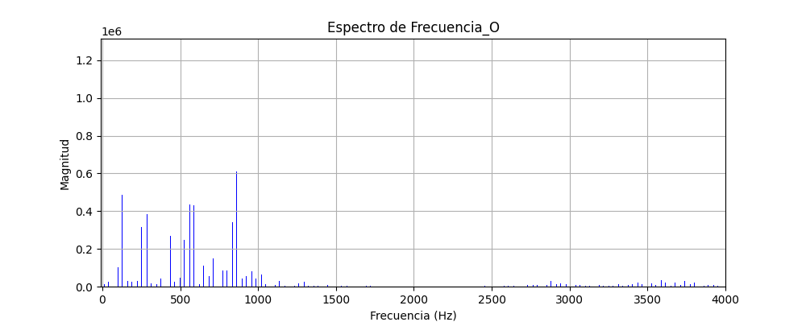

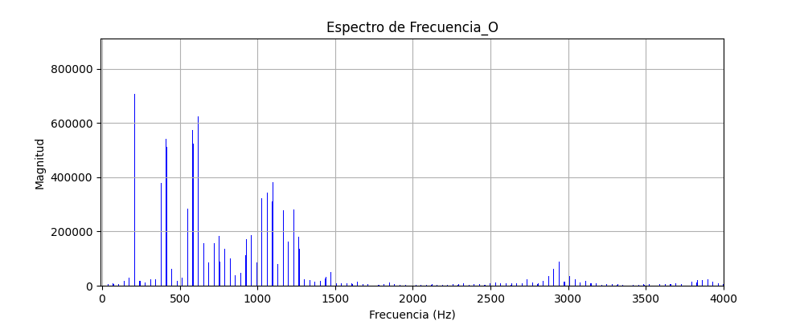

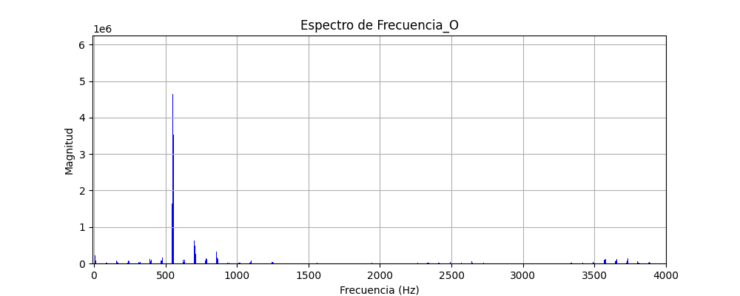

### Vocal O

* **Hombre joven**: Forma de onda de menor amplitud que las vocales anteriores y espectro con picos en bajas frecuencias, alrededor de 400–700 Hz.
* **Mujer adulta**: El espectro tiende a mostrar más contenido en frecuencias medias, lo que le da una coloración distinta a la vocal.
* **Hombre adulto**: Presenta un espectro más denso en frecuencias graves, destacando un tono más profundo.

## Forma de onda de un ciclo: vocal U

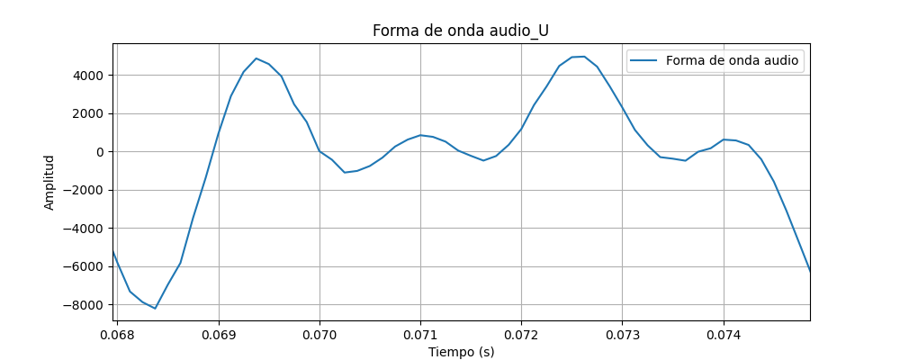

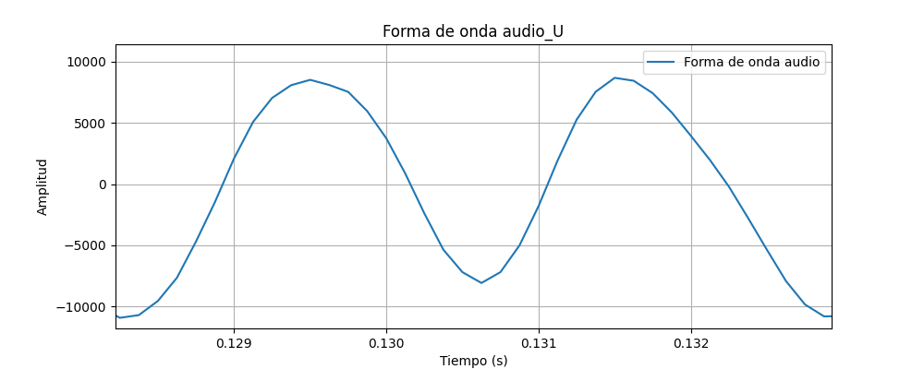

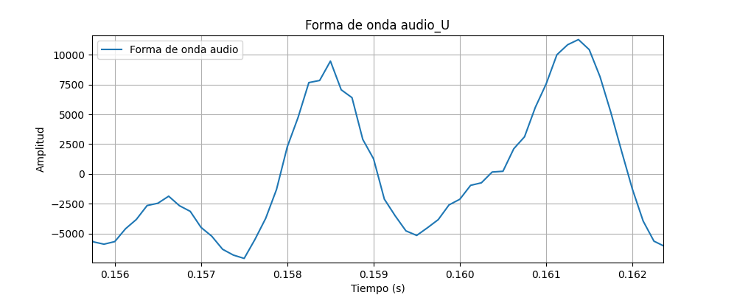

## Espectro de frecuencias: vocal U

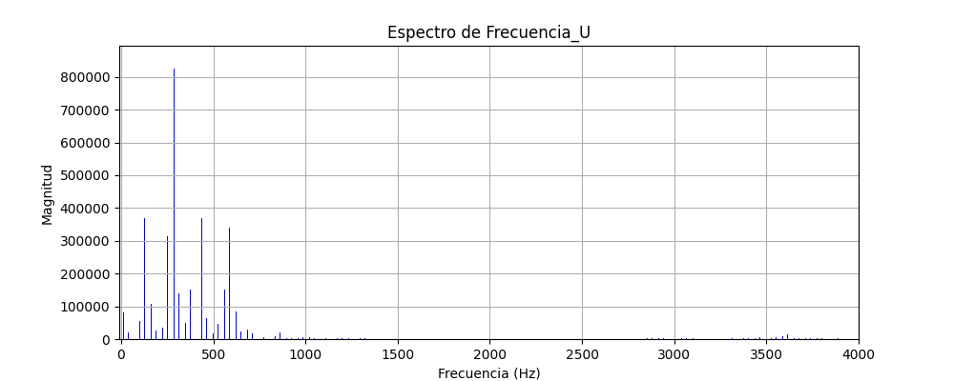

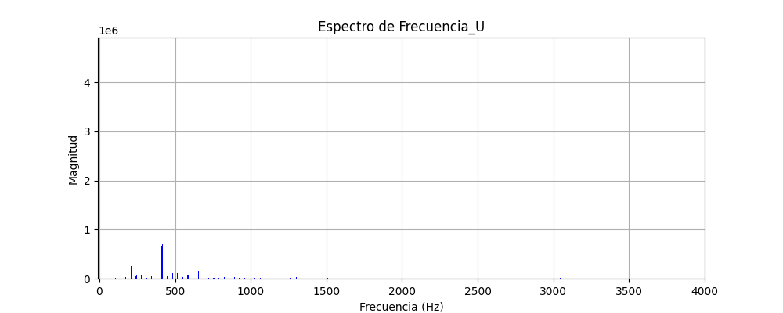

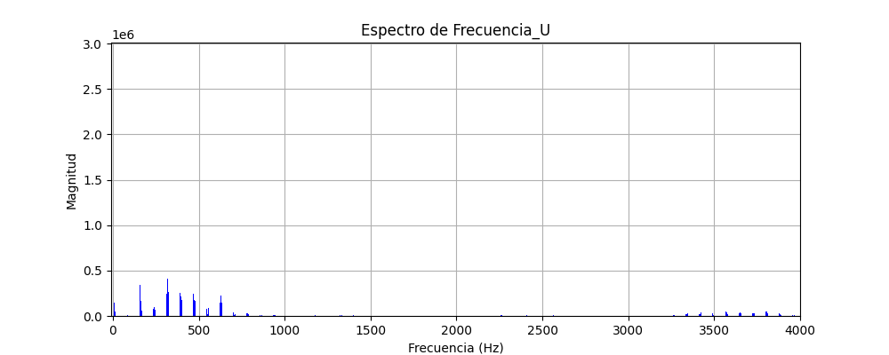

### Vocal U

* **Hombre joven**: Señal más suave, espectro con contenido centrado en bajas frecuencias, típico de vocales cerradas.
* **Mujer adulta**: La energía se distribuye en frecuencias más altas que en los casos anteriores, aunque aún dentro del rango característico de la vocal U.
* **Hombre adulto**: Espectro similar al del joven, pero con picos más definidos en frecuencias más bajas, indicando una voz más grave.

## Conclusiones

* La elección de la frecuencia de muestreo de **8000 Hz** fue adecuada para capturar con fidelidad las características de la voz humana en el rango requerido.
* Las **formas de onda** y **espectros de frecuencia** obtenidos para cada vocal muestran diferencias sutiles entre los distintos hablantes, especialmente en la amplitud y la localización de los picos espectrales.
* El método utilizado permitió una conversión simple y efectiva de los archivos de audio a formato numérico, seguido por un análisis gráfico claro que facilitó la comparación.